Стенограмма
Тема: Знаки препинания в сложном предложении
Здравствуйте! Сегодня мы с вами поговорим о знаках препинания в сложном предложении.
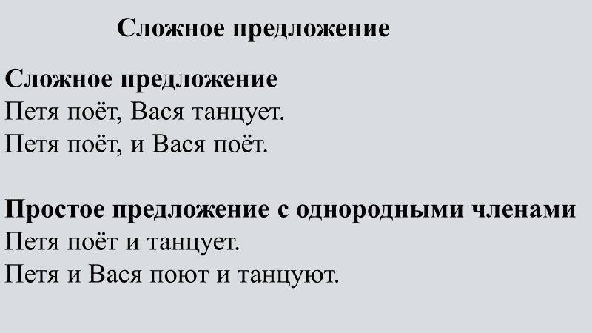
Сложное предложение – это такое предложение, в котором 2 (и более) грамматических основ. Например, одна грамматическая основа «Петя поёт» («Петя» – подлежащее, «поёт» – сказуемое), вторая – «Вася танцует» («Вася» – подлежащие, «танцует» – сказуемое). В сложном предложении «Петя поёт, и Вася поёт» две части. Между частями сложного предложения нужно ставить знаки препинания.

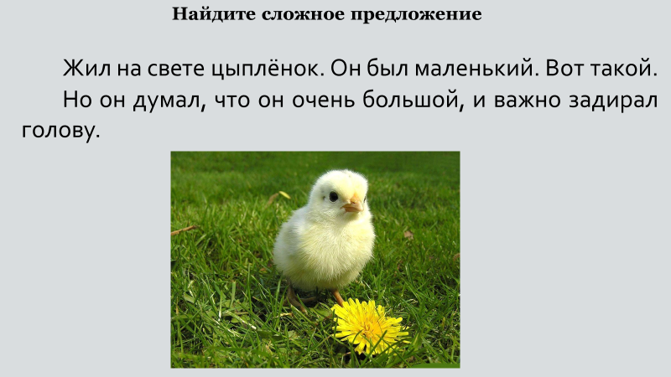
Выполните задание.

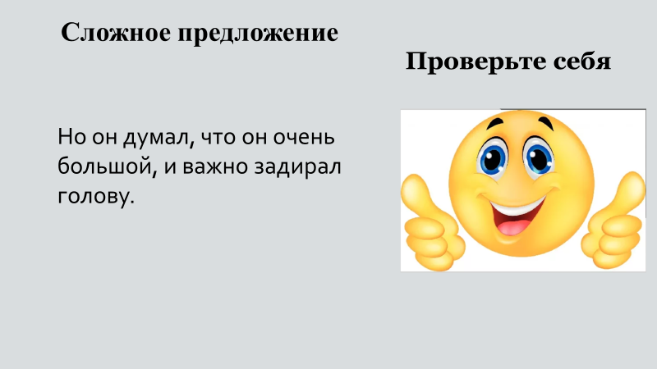
В этом сложном предложении 2 части: первая часть «но он думал и важно задирал голову» и вторая – «что он очень большой». Грамматическая основа первой части: он (подлежащие), думал и задирал (однородные сказуемые, соединённые союзом «и»). Вторая грамматическая основа – он большой. Сложное предложение отличается от простых предложений, в которых только одна грамматическая основа.

Сложные предложения бывают разные.
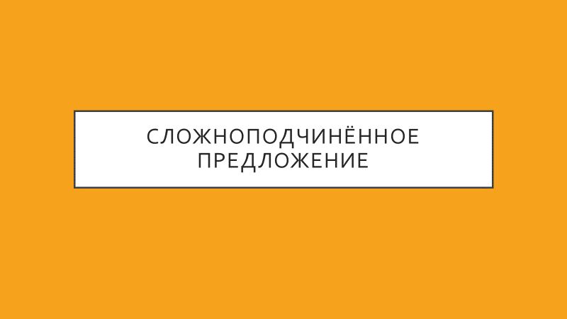 Рассмотрим подробнее, чем отличаются сложноподчинённые предложения от других сложных предложений.

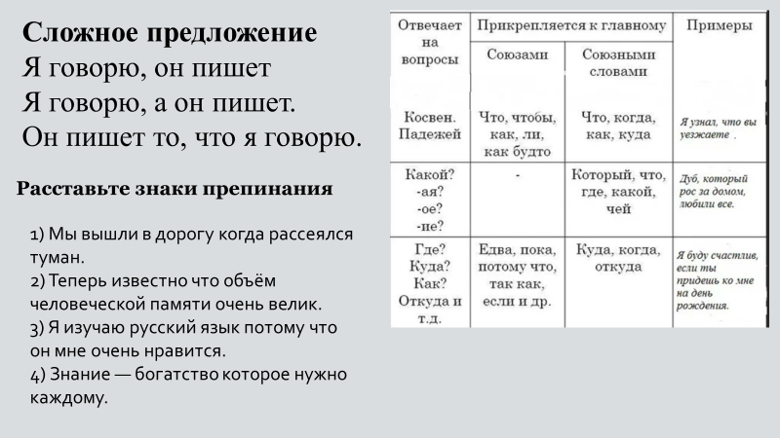
В сложном предложении «я говорю, он пишет» две части, они соединены между собой без союза, такое предложение называется бессоюзным. Две части сложного предложения «я говорю, а он пишет» соединены между собой сочинительным союзом «а» – такое предложение называется сложносочинённым. Сочинительные союзы: а, но, да, или, либо. В сложносочинённом предложении две части равны между собой. В сложноподчиненном предложении одна часть главная, а другая часть подчиняется главной: от главной части можно задать вопрос – какой? о чём? где? Части сложноподчинённого предложения могут быть связаны между собой при помощи союзов (не являются членами предложения) или союзных слов (являются членами предложения). Подчинительные союзы: чтобы, хотя, пока, что, если, потому что и т.д.
Давайте выполним задание. Чтобы расставить знаки препинания, найдём в предложениях две части. Для этого определим грамматическую основу.

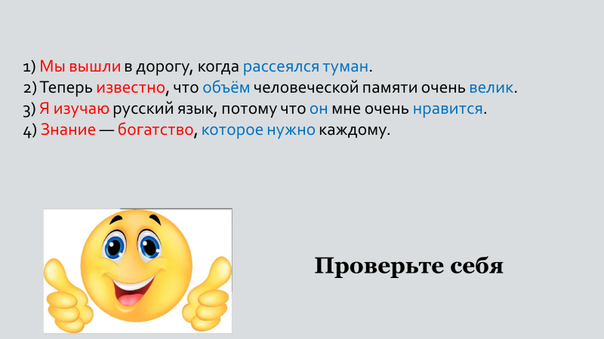
Ответ такой: в перовом предложении подлежащие «Мы» и сказуемое «вышли» – значит первая часть сложного предложения «мы вышли в дорогу», вторая грамматическая основа – рассеялся (сказуемое) туман (подлежащие) – значит вторая часть «когда рассеялся туман». Между частями предложения нужно поставить запятую. Также ставим запятые и в остальных предложениях.

Теперь перейдем к рассмотрению знаков препинания, которые ставятся в бессоюзном сложном предложении.

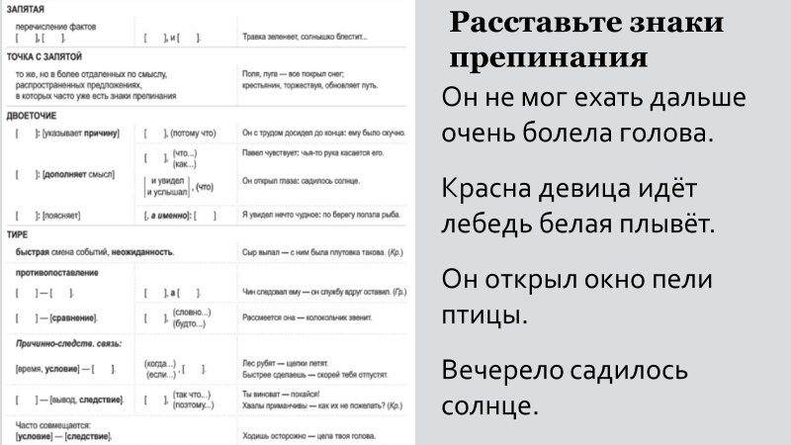
В бессоюзном сложном предложении может стоять запятая, точка с запятой, двоеточие или тире. Выбор знака препинания зависит от перечисленных условий. Выполним задание, расставим знаки препинания в предложениях.

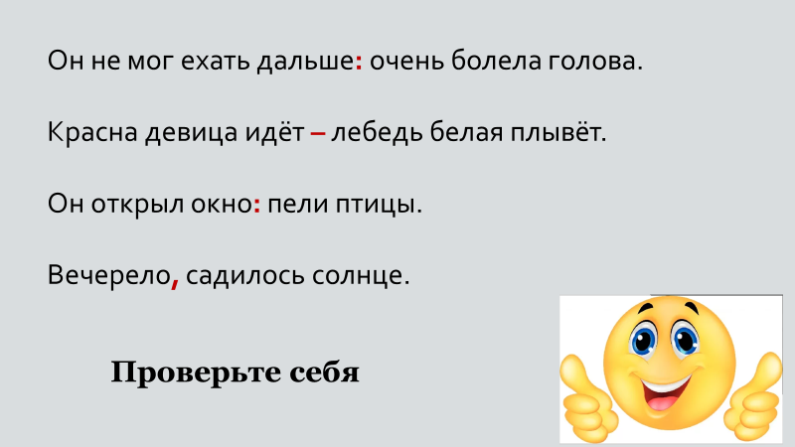
В первом предложении вторая часть указывает на причину того, о чём говорится в первой части сложного предложения: он не мог ехать дальше по какой причине? Очень болела голова. Ставим двоеточие. Во втором предложении во второй части есть сравнение: красна девица идёт, словно лебедь белая плывёт. Ставим тире. В третьем предложении вторая часть дополняет смысл первой: он открыл окно и услышал, что пели птицы. Ставим двоеточие. В последнем предложении простое перечисление фактов, поэтому ставим запятую.

Подведем итог нашему уроку. Сложные предложения нужно отличать от простых предложений. Сложные предложения бывают сложносочинёнными, сложноподчинёнными и бессоюзными. Мы ставим знаки препинания между частями сложного предложения, для этого определяем грамматические основы и границы частей сложного предложения.
Итак, сегодня мы с вами научились находить сложные предложения и ставить правильно в них знаки препинания.

